**Новости воспитательной работы ГБОУ «ООШ с.п. Гейрбек-юрт»**

О[**тчет  по  мероприятию  комплексного  плана**](http://schoolbar.ru/otchet-kom-plan/)

Сегодня в школе прошло мероприятие по предостережению и недопущению вовлечения молодежи в деятельность террористических и экстремистских организаций. Мероприятие прошло в рамк ах круглого стола с участием представителей духовенства Мероприятие проведено с .. **Программа мероприятия «Мы против терроризма**

**Ход мероприятия:**

1. Вступление. Объявление темы.
2. Просмотр видеоролика.
3. Определения понятий **«межнациональные отношения»**, **экстремизм**, **терроризм, национализм,расизм,** **фашизм.**
4. **Выступление представителей духовенства**
5. **Показ социального ролика «Экстремизм»**
6. **Выступление психолога**
7. **Подведение итогов .**
8. **Мини опрос обучающихся**

— является ли для тебя проблема экстремизма и толерантности?

— достаточно ли проводится мероприятий в нашем коллективе для его сплочения?

— понятен ли был тебе материал, рассмотренный на сегодняшней встрече

[](http://schoolbar.ru/%d0%be%d1%81%d0%b5%d0%bd%d1%8f%d1%8f-%d1%8f%d1%80%d0%bc%d0%b0%d1%80%d0%ba%d0%b0-%d0%b4%d0%b0%d1%80%d1%8b-%d0%be%d1%81%d0%b5%d0%bd%d0%b8/)

[**Осеняя ярмарка «Дары осени»**](http://schoolbar.ru/%d0%be%d1%81%d0%b5%d0%bd%d1%8f%d1%8f-%d1%8f%d1%80%d0%bc%d0%b0%d1%80%d0%ba%d0%b0-%d0%b4%d0%b0%d1%80%d1%8b-%d0%be%d1%81%d0%b5%d0%bd%d0%b8/)

 В школе прошло одно из самых ярких и любимых мероприятий – ярмарка-распродажа «Дары осени». Это был праздник урожая и изобилия, здесь можно было купить овощи, домашние заготовки, цветы, поделки, кондитерскую выпечку, .. ***В*** *школе прошло одно из самых ярких и любимых мероприятий –****ярмарка-распродажа «Дары осени»****.*

*В ярмарке приняли участие ученики 2-9-х классов и их родители. Ребята попробовали себя в роли умелых продавцов .*

*Каждый класс постарался как можно ярче и оригинальнее оформить свое «торговое» место. Никто не ушел без замечательных покупок. Осенняя ярмарка принесла много позитивных, ярких, незабываемых эмоций от состоявшегося праздника .*

[](http://schoolbar.ru/%d0%b4%d0%b5%d0%bd%d1%8c-%d1%83%d1%87%d0%b8%d1%82%d0%b5%d0%bb%d1%8f/)

[**День учителя**](http://schoolbar.ru/%d0%b4%d0%b5%d0%bd%d1%8c-%d1%83%d1%87%d0%b8%d1%82%d0%b5%d0%bb%d1%8f/)

Ежегодно 5 октября наша страна отмечает прекрасный праздник – День Учителя России. Именно в этот день нашим дорогим педагогам говорят слова благодарности, дарят цветы и подарки, устраивают концерты и утренники .. День учителя — общий праздник, праздник всех поколений, благодарных за полученные знания и умения, за воспитание. Воспоминания о школе, об образе уважаемого учителя сопровождают каждого из нас на протяжении всей жизни, побуждают только к добрым поступкам, служат опорой в трудную минуту.   Вся школа состоит из улыбок! Улыбаются учителя, улыбаются ребята, улыбаются родители, пришедшие поздравить наставников своих детей, улыбается каждый уголок здания школы. Везде видны цветы, красочные газеты с поздравлениями, у входа живой коридор, улыбающиеся дети и великолепные сувениры сделанные своими руками. Весь день ученики поздравляли и одаривали своих учителей комплиментами и словами благодарности!

          У каждого в глазах радость и волнение перед предстоящим днём. Ведь сегодня у нас в школе не простой день, а День Самоуправления. Нельзя не волноваться педагогам, ведь сегодня проверка их профессионализма, сегодня уроки будут вести их ученики, учителя-дублеры.

          Не один день был потрачен на подготовку. Проводились дополнительные собрания, беседы с ребятами. Путем долгих и упорных наблюдений были выбраны самые достойные ученики. Ещё немного… и прозвенит звонок, и школа начнёт жить другой жизнью… Последние приготовления… Звонок на урок!

          Вот и начался в школе День Самоуправления. Учителя с дублерами и учениками разошлись по кабинетам. Все волнуются. Учителя с замиранием сердца следят за ходом урока, скромно приютившись за последними партами. Так хочется что-то добавить к сказанному, исправить своего заместителя, если возникает необходимость, но нельзя. Ведь сегодня на уроке они ученики, а не учителя. Все замечания потом, когда прозвенит звонок и закончится урок. Постепенно чувство волнения переходит в чувство восторга и гордости за своих учеников, за тех, на кого сегодня возложена обязанность быть примером для детей, быть их наставником, быть их старшим товарищем и другом.

.

[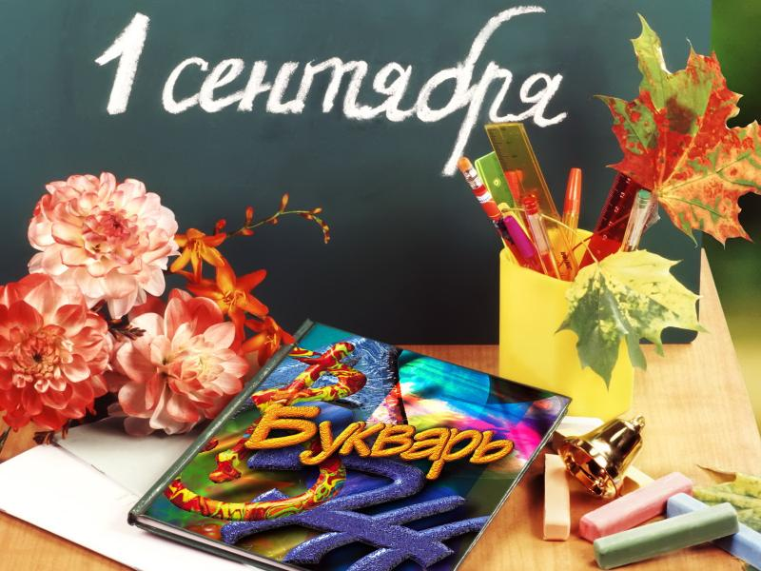](http://schoolbar.ru/%d0%b4%d0%b5%d0%bd%d1%8c-%d0%b7%d0%bd%d0%b0%d0%bd%d0%b8%d0%b9/)

[**День знаний**](http://schoolbar.ru/%d0%b4%d0%b5%d0%bd%d1%8c-%d0%b7%d0%bd%d0%b0%d0%bd%d0%b8%d0%b9/)

1 сентября все дороги ведут к школе. День знаний — увертюра ко всему учебному году. Он никого не оставляет равнодушным, даже, если школьные годы далеко позади, мы всё равно чувствуем 1 сентября все дороги ведут к школе. День знаний — увертюра ко всему учебному году. Он никого не оставляет равнодушным, даже, если школьные годы далеко позади, мы всё равно чувствуем причастность к празднику и невольно вспоминаем, как сами спешили в школу.

Торжественные линейки, классные часы и традиционные уроки мира ознаменовали собой начало нового учебного года для всех учеников и учителей

[**Акция «Дарите книги с любовью»**](http://schoolbar.ru/%d0%b0%d0%ba%d1%86%d0%b8%d1%8f-%d0%b4%d0%b0%d1%80%d0%b8%d1%82%d0%b5-%d0%ba%d0%bd%d0%b8%d0%b3%d0%b8-%d1%81-%d0%bb%d1%8e%d0%b1%d0%be%d0%b2%d1%8c%d1%8e/)

Наша школа присоединилась к Третьей общероссийской акции «Дарите книги с любовью». До 20 февраля в школе проводится акция «Дарите книги с любовью», посвящённая Международному Дню дарения книг. Идея Акции

[](http://schoolbar.ru/%d0%bd%d0%be%d0%b2%d1%8b%d0%b9-%d0%b3%d0%be%d0%b4/)

[**Новый год**](http://schoolbar.ru/%d0%bd%d0%be%d0%b2%d1%8b%d0%b9-%d0%b3%d0%be%d0%b4/)

В нашей школе увлекательные новогодние мероприятия проходили 27 декабря. Для учеников начальной школы прошли новогодние утренники со сказочными героями «У новогодней елки». Все ребята пришли в новогодних костюмах. В представленных сказках происходили новогодние чудеса.  Добрые дела побеждали злые чары. Дети пели и плясали, выполняли задания Деда Мороза и Снегурочки и за это они   получили призы. Ребята и родители получили огромный заряд весёлого настроения. Дед Мороз поздравил всех с **Новым Годом!**.

[](http://schoolbar.ru/%d0%b4%d0%b5%d0%bd%d1%8c-%d0%bc%d0%b0%d1%82%d0%b5%d1%80%d0%b8-2/)

[**День матери**](http://schoolbar.ru/%d0%b4%d0%b5%d0%bd%d1%8c-%d0%bc%d0%b0%d1%82%d0%b5%d1%80%d0%b8-2/)

В последние дни ноября отмечается один из самых юных, но значительных праздников страны, само название которого свидетельствует о превозношении Ее Величества Женщины, родившей и воспитавшей дитя. Этот праздник общий, государственный, ... Мама является самым родным и близким человеком для каждого. Ведь никто, кроме матери, не заботится о детях, отдаваясь заботе и воспитанию полностью, со всей душой. Для каждой мамы важно, что бы малыш ни нуждался в еде и одежде, чтобы был счастлив и успешен в жизни. Она как никто другой от всего сердца радуется достижениям ребенка и искренне переживает, если что-то у него не получается. Дорогие наши мамы, с прошедшим праздником Вас! Удачи Вам во всем и терпения.  
В пятницу 25 ноября с этим прекрасным праздником поздравляли ребята из нашей школы своих мам – милых, родных, любимых мам. Дети пригласили мам на праздничный концерт, посвящённый Дню Матери, устроили мамам чаепитие. Много интересных номеров увидели мамы на концерте. Ребята из каждого класса, от 1 до 9, подготовили свои поздравления. Каждое выступление сопровождали бурные аплодисменты. Праздник очень понравился ВСЕМ

[**Отчет о проведении профилактического занятия с обучающимися по теме: “Противодействие распространению заведомо ложных сообщений об акте терроризма” в ГБОУ «ООШ с.п. Гейрбек-юрт».**](http://schoolbar.ru/%d0%be%d1%82%d1%87%d0%b5%d1%82-%d0%be-%d0%bf%d1%80%d0%be%d0%b2%d0%b5%d0%b4%d0%b5%d0%bd%d0%b8%d0%b8-%d0%bf%d1%80%d0%be%d1%84%d0%b8%d0%bb%d0%b0%d0%ba%d1%82%d0%b8%d1%87%d0%b5%d1%81%d0%ba%d0%be%d0%b3/)

Отчет о проведении профилактического занятия с обучающимися по теме: “Противодействие распространению заведомо ложных сообщений об акте терроризма” в ГБОУ «ООШ с.п. Гейрбек-юрт» прошло профилактическ ое занятие с учащимися 6-9 кл. на тему «Противодействие распространению заведомо ложных сообщений об акте терроризма». Занятие прошло в форме круглого стола с участием инспектора ПДНОМВД России по Назрановскому району капитана полиции Гасаровой М.Х, учителя ОБЖ Ваделова А.К., учителя основы религии Ховтиева А.О.

В целях повышения эффективности профилактической работы с обучающимися и недопущению фактов заведомо ложных сообщений об акте терроризма, информирования обучающихся об уголовной ответственности лиц, распространяющих заведомо ложные сообщения об акте терроризма, наступающую в соответствии с положениями части 2 статьи 20 и статьи 207 Уголовного Кодекса Российской Федерации.

Во время занятия были освещены следующие вопросы:

* заведомо ложное сообщение об акте терроризма: причины совершения, статистика раскрываемости;

* уголовное наказание и судимость как последствия совершения преступления, предусмотренные ч.2 ст. 207 УК РФ;

* возмещение материального ущерба виновным в совершении заведомо ложного сообщения об акте терроризма;

* иные правовые последствия заведомо ложного сообщения об акте терроризма

[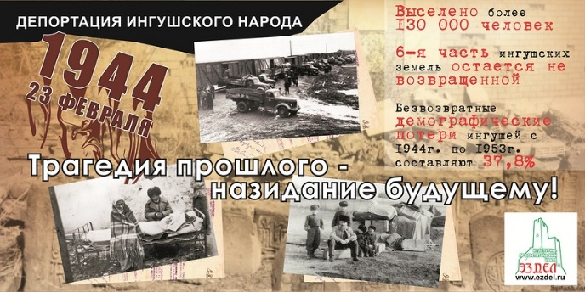](http://schoolbar.ru/579/)

[**23 февраля**](http://schoolbar.ru/579/)

Многовековая история ингушского народа знает немало горьких страниц, но и в их ряду особняком стоит величайшая трагедия, начавшаяся 23 февраля 1944 года тотальной депортацией ингушского народа в Казахстан и Среднюю ...

[](http://schoolbar.ru/%d1%8d%d1%85%d1%8c-%d1%8d%d0%b7%d0%b4%d0%b5%d0%bb-%d0%b31%d0%b0%d0%bb%d0%b31%d0%b0%d0%b9-%d0%b31%d1%83%d0%bb%d0%b0%d0%ba%d1%85%d0%b0%d0%b6/)

[**«Эхь, Эздел, г1алг1ай г1улакхаж»**](http://schoolbar.ru/%d1%8d%d1%85%d1%8c-%d1%8d%d0%b7%d0%b4%d0%b5%d0%bb-%d0%b31%d0%b0%d0%bb%d0%b31%d0%b0%d0%b9-%d0%b31%d1%83%d0%bb%d0%b0%d0%ba%d1%85%d0%b0%d0%b6/)

21 февраля в школе прошел открытый урок на тему :"Эхь, Эздел, г1алг1ай г1улакхаж". Подготовила учитель ингушского языка и литературы Ваделова А.А.

[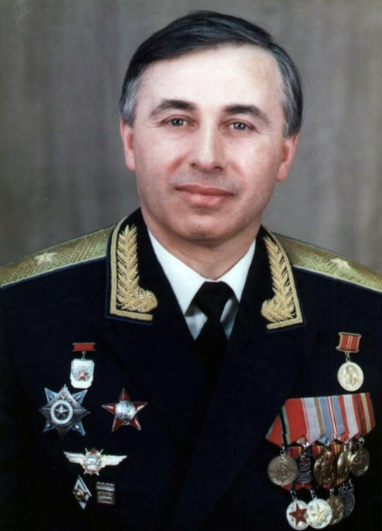](http://schoolbar.ru/%d0%bc%d0%b5%d1%80%d0%be%d0%bf%d1%80%d0%b8%d1%8f%d1%82%d0%b8%d0%b5-%d0%bf%d0%be%d1%81%d0%b2%d1%8f%d1%89%d0%b5%d0%bd%d0%bd%d0%be%d0%b5-%d0%bf%d0%b0%d0%bc%d1%8f%d1%82%d0%b8-%d1%81-%d1%81-%d0%be%d1%81/)

[**Мероприятие посвященное памяти С.С. Осканова**](http://schoolbar.ru/%d0%bc%d0%b5%d1%80%d0%be%d0%bf%d1%80%d0%b8%d1%8f%d1%82%d0%b8%d0%b5-%d0%bf%d0%be%d1%81%d0%b2%d1%8f%d1%89%d0%b5%d0%bd%d0%bd%d0%be%d0%b5-%d0%bf%d0%b0%d0%bc%d1%8f%d1%82%d0%b8-%d1%81-%d1%81-%d0%be%d1%81/)

6 февраля в школе состоялось общешкольное мероприятие, посвященное Герою Российской Федерации, начальнику Липецкого центра боевой подготовки и переучивания летного состава Военно-воздушных сил Суламбеку Осканову. О боевом пути Героя можно говорить много, но, к сожалению, он прервался в 1992 г. В один из боевых вылетов двигатели истребителя отказали, и ценой огромных усилий ему удалось предотвратить падение машины на населенный пункт. Он упал на поле у деревни Казельки Липецкой области, сам генерал катапультироваться не успел. Дала гешт долда цун.

[](http://schoolbar.ru/%d0%ba%d1%80%d1%83%d0%b3%d0%bb%d1%8b%d0%b9-%d1%81%d1%82%d0%be%d0%bb-%d0%bd%d0%b0-%d1%82%d0%b5%d0%bc%d1%83-%d0%b4%d1%83%d1%85%d0%be%d0%b2%d0%bd%d0%be-%d0%bd%d1%80%d0%b0%d0%b2%d1%81%d1%82%d0%b2/)

[**Круглый стол на тему : «Духовно-нравственное воспитание учащихся»**](http://schoolbar.ru/%d0%ba%d1%80%d1%83%d0%b3%d0%bb%d1%8b%d0%b9-%d1%81%d1%82%d0%be%d0%bb-%d0%bd%d0%b0-%d1%82%d0%b5%d0%bc%d1%83-%d0%b4%d1%83%d1%85%d0%be%d0%b2%d0%bd%d0%be-%d0%bd%d1%80%d0%b0%d0%b2%d1%81%d1%82%d0%b2/)

Во исполнение пп. 142, 143, 147 плана мероприятий Правительства Республики Ингушетия, посвященных духовно-нравственному и гражданско-патриотическому воспитанию детей и молодежи, в школе прошел круглый стол на тему: "Духовно-нравственное воспитание учащихся", с с приглашением инспектора ПДН Гасарова М.Х..

[](http://schoolbar.ru/%d0%be%d1%81%d0%b5%d0%bd%d0%bd%d0%b8%d0%b9-%d0%b1%d0%b0%d0%bb/)

[**Осенний бал**](http://schoolbar.ru/%d0%be%d1%81%d0%b5%d0%bd%d0%bd%d0%b8%d0%b9-%d0%b1%d0%b0%d0%bb/)

28 октября в нашей школе прошел « Осенний бал». Это мероприятие проходит из года в год на протяжении многих лет. И каждый раз бал вызывает у школьников много волнений и радости ответственности перед его приготовлением. В нынешнем году ответственность на проведение «Осеннего бала» легла на учащихся 9-го класса, совместно с классным руководителм Ваделовой А.А.. Был придуман очень интересный сценарий в котором были задействованы все участники мероприятия. Были розданы задания по классов которые подготавливали учащиеся вместе с классными руководителями. Все здания были творческими.

[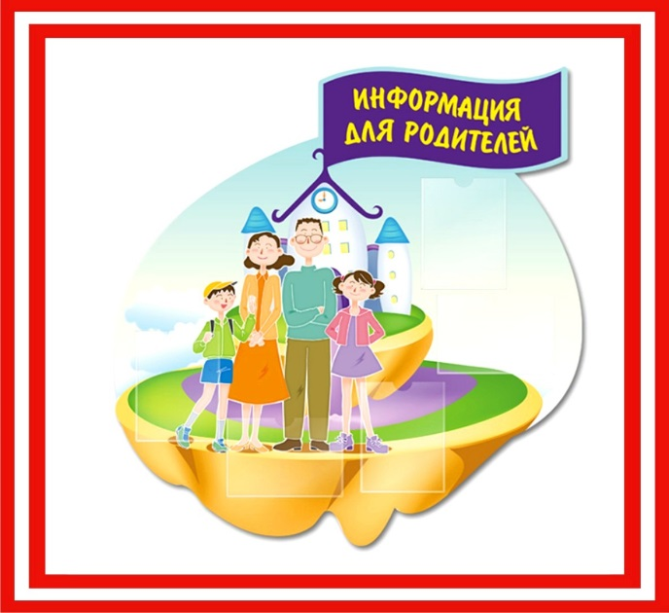](http://schoolbar.ru/%d0%b3%d1%80%d0%b0%d1%84%d0%b8%d0%ba-%d0%bf%d1%80%d0%be%d0%b2%d0%b5%d0%b4%d0%b5%d0%bd%d0%b8%d1%8f-%d1%80%d0%be%d0%b4%d0%b8%d1%82%d0%b5%d0%bb%d1%8c%d1%81%d0%ba%d0%b8%d1%85-%d1%81%d0%be%d0%b1%d1%80/)

[**График проведения родительских собраний**](http://schoolbar.ru/%d0%b3%d1%80%d0%b0%d1%84%d0%b8%d0%ba-%d0%bf%d1%80%d0%be%d0%b2%d0%b5%d0%b4%d0%b5%d0%bd%d0%b8%d1%8f-%d1%80%d0%be%d0%b4%d0%b8%d1%82%d0%b5%d0%bb%d1%8c%d1%81%d0%ba%d0%b8%d1%85-%d1%81%d0%be%d0%b1%d1%80/)

[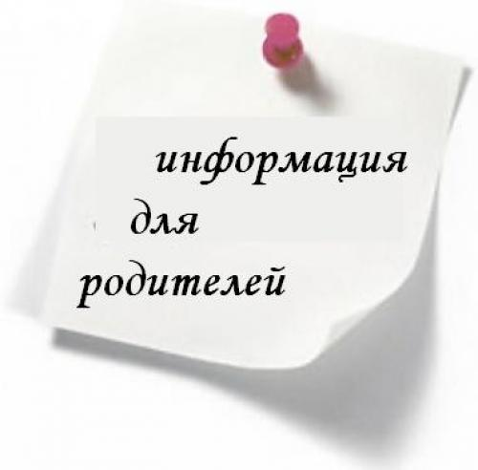](http://schoolbar.ru/%d0%b3%d1%80%d0%b0%d1%84%d0%b8%d0%ba-%d0%bf%d1%80%d0%b8%d0%b5%d0%bc%d0%b0-%d1%80%d0%be%d0%b4%d0%b8%d1%82%d0%b5%d0%bb%d0%b5%d0%b9/)

[**График приема родителей**](http://schoolbar.ru/%d0%b3%d1%80%d0%b0%d1%84%d0%b8%d0%ba-%d0%bf%d1%80%d0%b8%d0%b5%d0%bc%d0%b0-%d1%80%d0%be%d0%b4%d0%b8%d1%82%d0%b5%d0%bb%d0%b5%d0%b9/)**: Кузигова А.А.- директор в четверг с 10:00 -18:00**

**Цечоева М.М.-зам.директора по УВР в среду с 10:00-14:00**

[](http://schoolbar.ru/%d0%b8%d0%bd%d1%84%d0%be%d1%80%d0%bc%d0%b0%d1%86%d0%b8%d1%8f-%d0%b4%d0%bb%d1%8f-%d1%80%d0%be%d0%b4%d0%b8%d1%82%d0%b5%d0%bb%d0%b5%d0%b9-%d0%b8-%d1%83%d1%87%d0%b0%d1%89%d0%b8%d1%85%d1%81%d1%8f/)

[**Информация для родителей и учащихся!**](http://schoolbar.ru/%d0%b8%d0%bd%d1%84%d0%be%d1%80%d0%bc%d0%b0%d1%86%d0%b8%d1%8f-%d0%b4%d0%bb%d1%8f-%d1%80%d0%be%d0%b4%d0%b8%d1%82%d0%b5%d0%bb%d0%b5%d0%b9-%d0%b8-%d1%83%d1%87%d0%b0%d1%89%d0%b8%d1%85%d1%81%d1%8f/)

К сведению родителей и учащихся! Ознакомьтесь с графиком выдачи учебников на 2019-2020 уч.год ...

Начальные классы (1-4 кл. ) 18 августа 2020г.

5-7 классы 19 августа 2020г.

8-9 классы 20 августа 2020г.

[**Мероприятие «Депортация вайнахского народа»**](http://schoolbar.ru/%d0%bc%d0%b5%d1%80%d0%be%d0%bf%d1%80%d0%b8%d1%8f%d1%82%d0%b8%d0%b5-%d0%b4%d0%b5%d0%bf%d0%be%d1%80%d1%82%d0%b0%d1%86%d0%b8%d1%8f-%d0%b2%d0%b0%d0%b9%d0%bd%d0%b0%d1%85%d1%81%d0%ba%d0%be%d0%b3%d0%be/)

23 февраля 1944 года, Ингушский народ был лишён своей Родины и депортирован в Казахстан и среднюю Азию. В многовековой истории у Ингушей есть даты, которые стали скорбной памятью народа. Одной из таких дат является 23 февраля 1944 г. когда Сталинской кликой была проведена депортация Ингушского народа, сопровождавшееся обвинением народа в предательстве и пособничестве Немецким войскам.

[**Неделя безопасности**](http://schoolbar.ru/%d0%bd%d0%b5%d0%b4%d0%b5%d0%bb%d1%8f-%d0%b1%d0%b5%d0%b7%d0%be%d0%bf%d0%b0%d1%81%d0%bd%d0%be%d1%81%d1%82%d0%b8/)

В соответствии с приказом Минобрнауки РИ №535-п от 15.09.2016г. «О принятии дополнительных мер по профилактике детского дорожно-транспортного травматизма» в школе с 26 по 29 сентября прошла Неделя безопасности, посвященная вопросам обеспечения безопасности детей на дорогах.

-Родительские собрания с 1-4 кл. о правилах дорожного движения;

-Общешкольное мероприятие «Дорога и мы» (7 кл.);

— классные часы с 1-9 классы -Безопасность на дорогах.

— рисунки детей мелом на асфальте (3 кл.) «Это надо знать», «Мой светофор».

В коридоре и в фае оформлены уголки о безопасности дорожного движения.

Обновлен паспорта дорожной безопасности.

[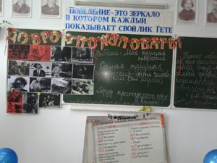](http://schoolbar.ru/%d0%bc%d0%be%d1%8f-%d0%b1%d1%83%d0%b4%d1%83%d1%89%d0%b0%d1%8f-%d0%bf%d1%80%d0%be%d1%84%d0%b5%d1%81%d1%81%d0%b8%d1%8f/)

[**Моя будущая профессия**](http://schoolbar.ru/%d0%bc%d0%be%d1%8f-%d0%b1%d1%83%d0%b4%d1%83%d1%89%d0%b0%d1%8f-%d0%bf%d1%80%d0%be%d1%84%d0%b5%d1%81%d1%81%d0%b8%d1%8f/)

1 сентября 2016 года в школе были проведены тематические уроки в 9-м классе по теме: «Моя будущая профессия» , а также классный руководитель 9 класса провела классный час по данной тематике.